Faces Pain Scale - revideret version (rFPS)

I de følgende instruktioner siges ”gør ondt” eller ”smerte” alt efter hvad der virker passende for det enkelte barn.

”Disse ansigter viser hvor meget noget kan gøre ondt. Dette ansigt [peg på ansigtet længst til venstre] viser, at det ikke gør ondt. Ansigterne viser, at det gør mere og mere ondt [peg på hvert enkelt fra venstre mod højre] op til det her [peg på ansigtet længst til højre], hvor det gør rigtig meget ondt. Peg på det ansigt, der viser, hvor ondt du har det [lige nu].”

Scor det valgte ansigt med 0, 2, 4, 6, 8 eller 10 fra venstre mod højre, hvor 0 = ”gør ikke ondt” og 10 = ”gør rigtig meget ondt”. Brug ikke ord som ”glad” eller ”ked af det”. Skalaen skal måle, hvordan børn føler indeni, ikke hvordan deres ansigt ser ud.

(fold langs den stiplede linje)
10 | 8 | 6 | 4 | 2 | 0

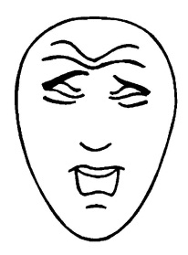 | 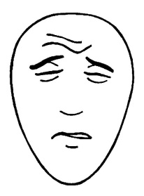 | 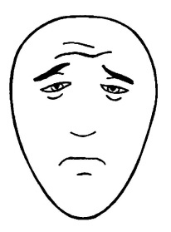 | 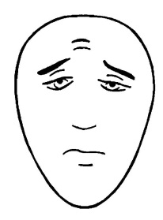 | 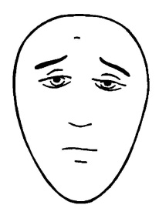 | 